1.Што е критичен сегмент?

2.Кога еден процес работи во својот критичен регион ,уште еден смее во својот. Т/Н ?

3.Критериуми за имплементација : со објаснување

1)

2)

3)

4.За да решението е коректно мора да ги има следните својства :

1)

2)

3)

5.Што може да се случи овде и дали сит својства се запазени :

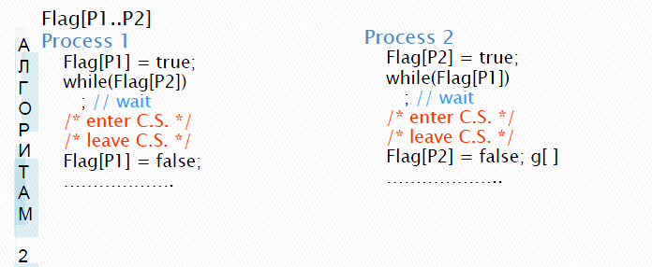

6. Што може да се случи овде и дали сит својства се запазени :

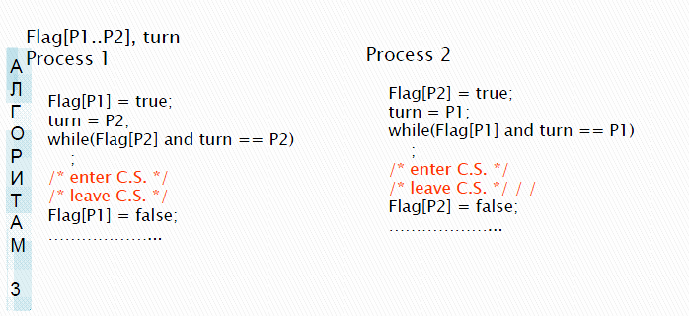

7.Test & set машнските инструкции треба да се изведуваат ______ и во _____________ за да инструкцијата биде непрекината.

8.Опиши го проблемот Активно чекање

9.Произведувач потрошувач код .. објасни го!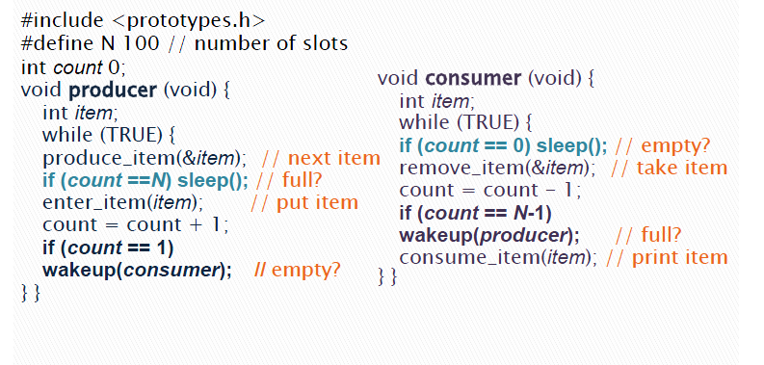

10.Објасни ја функционалноста на семафорите (wait и signal) + што одредува value ?

11.Што се монитори ?

12.Дали е коректно и дали е ефикасно ?

